|  |  |  |  |  |  |
| --- | --- | --- | --- | --- | --- |
| **วันที่** | **กำหนดการ** | **เช้า** | **เที่ยง** | **เย็น** | **โรงแรม** |
| **1** | **กรุงเทพฯ (สนามบินสุวรรณภูมิ) – เซี่ยงไฮ้ (FM842:09.50-15.25) – เซี่ยงไฮ้ คลาสสิก ไนท์ (Shanghai Classic Night)** | **X** | ✈ | 🍽 | **GRAND METROPARK HOTEL PUDONG SHANGHAI**  **หรือเทียบเท่าระดับ 5** |
| **2** | **เซ็ทเมนู 3 ตึกใหญ่แห่งเซี่ยงไฮ้ – ร้านหนังสือตั่วอวิ๋น – ซินเทียนตี้ – ชมโชว์ ERA โรงละครShanghai Circus World** | 🍽 | 🍽 | 🍽 | **GRAND METROPARK HOTEL PUDONG SHANGHAI**  **หรือเทียบเท่าระดับ 5** |
| **3** | **หมู่บ้านโบราณจูเจียเจี่ยว+ล่องเรือ – วัดหลงหัว – ถนนอู่คัง – STARBUCKS RESERVE ROASTERY – ลักซ์ชัวรี่แลนด์มาร์ก จางหยวน – ถนนหวยไห่ (ร้านกระเป๋า Song mount)** | 🍽 | 🍽 | 🍽 | **GRAND METROPARK HOTEL PUDONG SHANGHAI**  **หรือเทียบเท่าระดับ 5** |
| **4** | **วัดจิ้งอัน – ถนนคนเดินเทียนจื่อฟาง – Tian An 1,000 Trees Square – North Bund Green Land** | 🍽 | 🍽 | 🍽 | **GRAND METROPARK HOTEL PUDONG SHANGHAI**  **หรือเทียบเท่าระดับ 5** |
| **5** | **ตลาดเฉิงหวังเมี่ยว – สวนอี้หยวน – หอไข่มุก (ถ่ายรูปภายนอก) – Disney Flagship Store – Florentia Village Outlet – เซี่ยงไฮ้ – กรุงเทพฯ (สนามบินสุวรรณภูมิ) (FM841:22.15-01.55+1)** | 🍽 | 🍽 | 🍽 |  |
| **กรุณาเตรียมค่าทิปหัวหน้าทัวร์,ไกด์และคนขับรถ จำนวน 1,500 บาท ตลอดการเดินทาง** | | | | | |

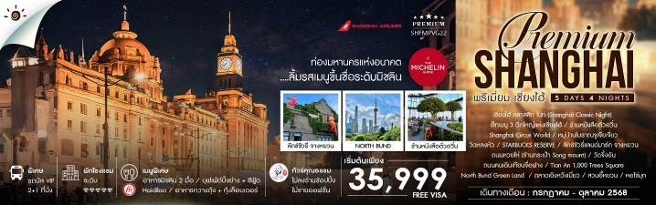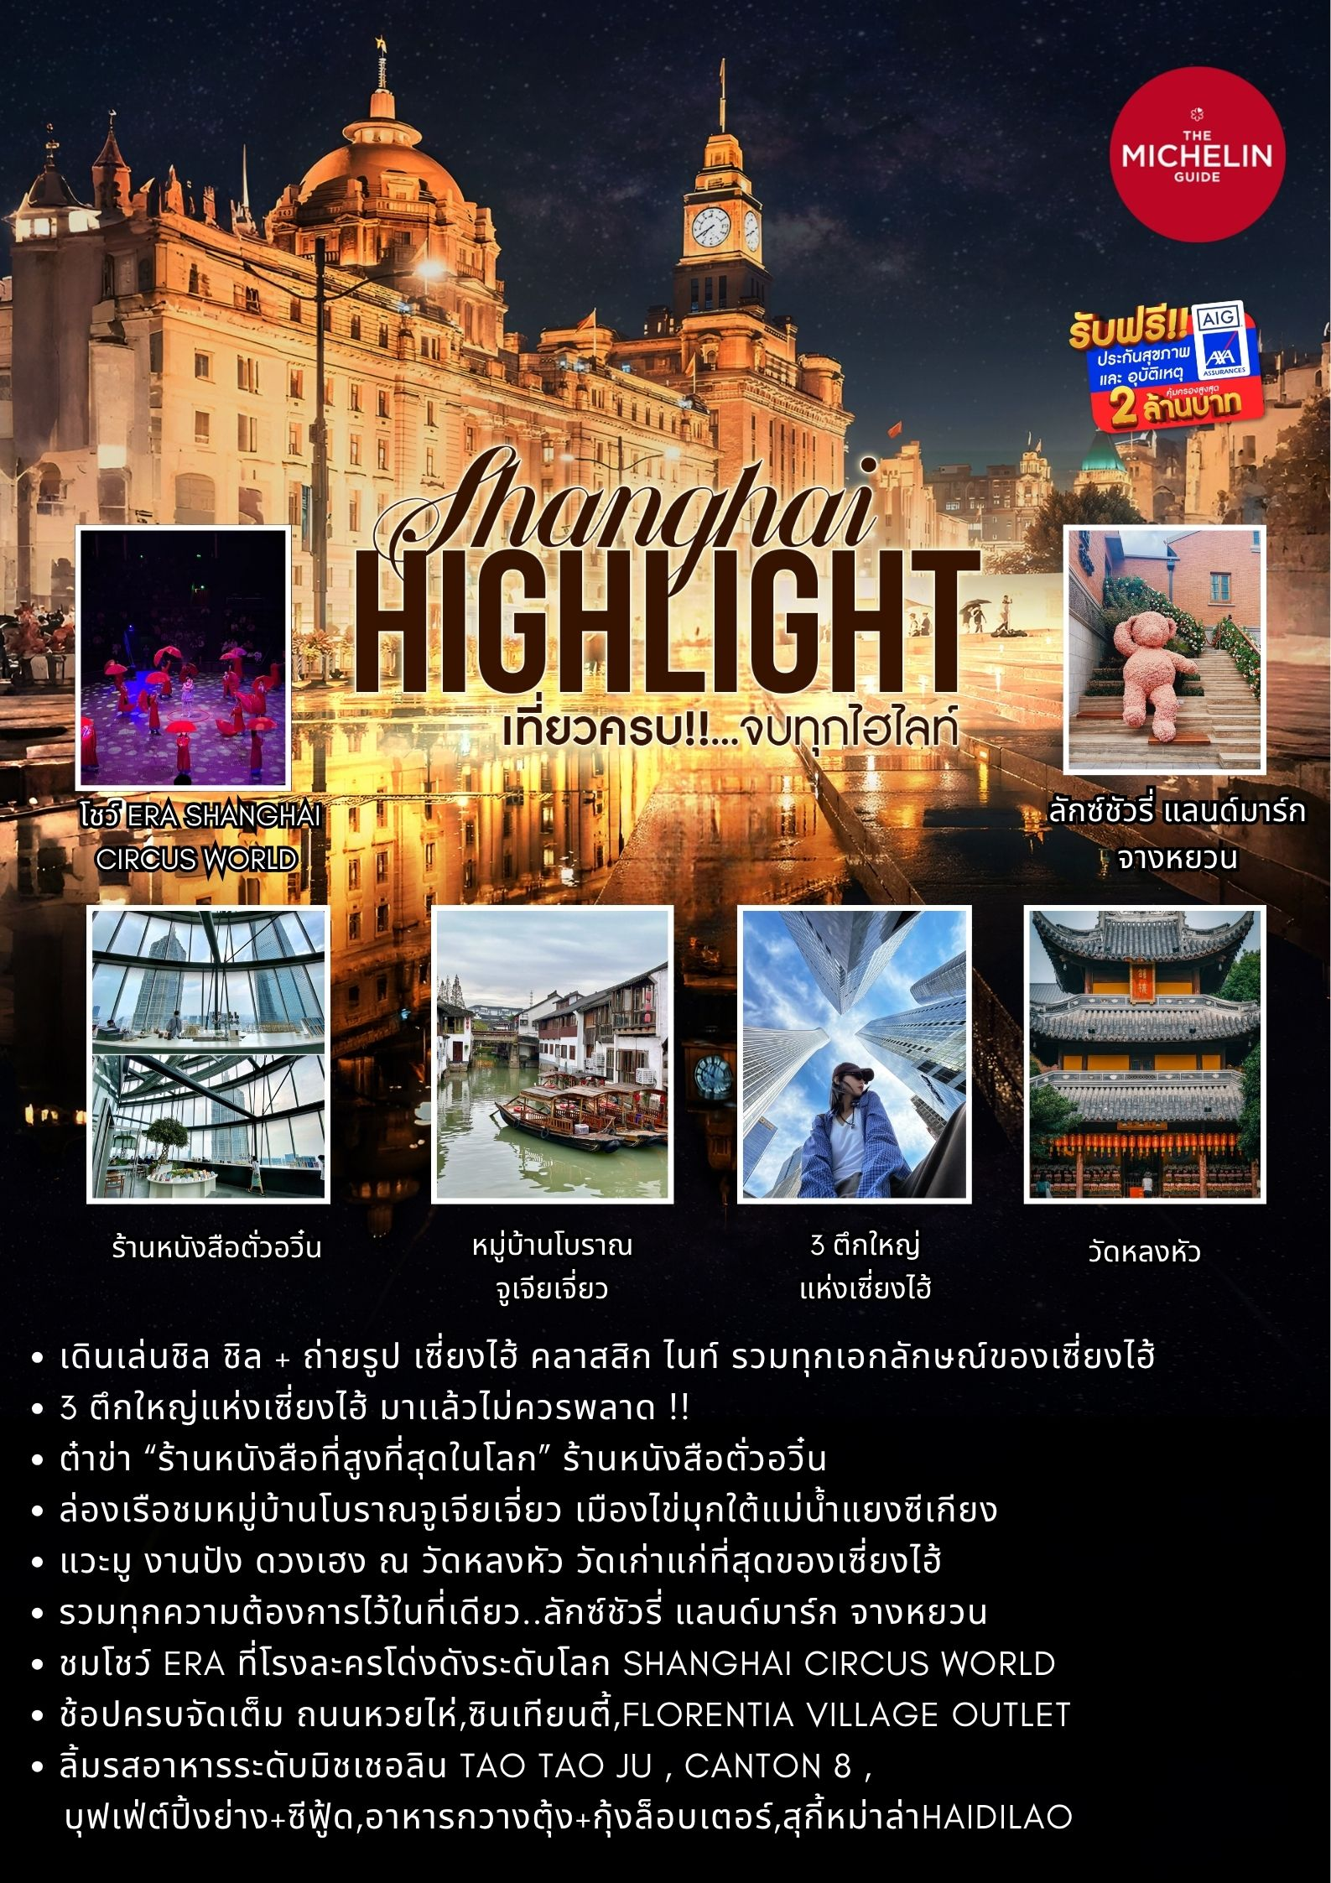

**โปรแกรมการเดินทาง**

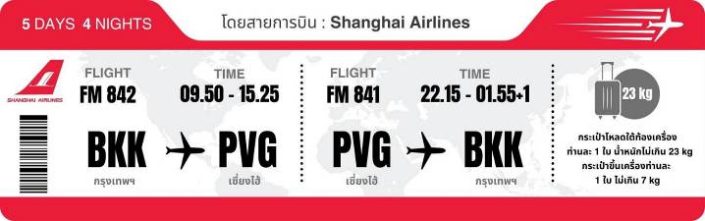

**วันแรก กรุงเทพฯ (สนามบินสุวรรณภูมิ) – เซี่ยงไฮ้ (FM842:09.50-15.25) – เซี่ยงไฮ้ คลาสสิก ไนท์ (Shanghai Classic Night)**

**06.30 น.** 🗣 พร้อมกันที่ **ท่าอากาศยานสุวรรณภูมิ ณ อาคารผู้โดยสารขาออก (ระหว่างประเทศ) ชั้น 4 ประตู 9 บริเวณ ISLAND-U สายการบิน SHANGHAI AIRLINES (FM)** โดยมีเจ้าหน้าที่จากทางบริษัทฯ คอยต้อนรับ และอำนวยความสะดวกแด่ท่านก่อนออกเดินทาง

**09.50 น.** เหินฟ้าสู่ **เซี่ยงไฮ้ โดยสายการบิน SHANGHAI AIRLINES เที่ยวบินที่ FM842 ✈**

* **เที่ยวบินหรือเวลาอาจมีการเปลี่ยนแปลง ทั้งนี้ขึ้นอยู่กับสายการบินเป็นผู้กำหนด**
* **ขอสงวนสิทธิ์ในการเลือกที่นั่งบนเครื่องบิน เนื่องจากการจัดที่นั่งบนเครื่องบิน เป็นสิทธิ์ของเจ้าหน้าที่เช็คอิน ซึ่งทางบริษัทไม่สามารถเข้าไปแทรกแซงได้**

**กรณีผู้เดินทาง ต้องการขอวีลแชร์ที่สนามบิน กรุณาแจ้งกับทางบริษัททัวร์ฯทันที หลังจากที่ท่าน**



**ชำระเงินมัดจำค่าทัวร์เรียบร้อยแล้ว**

**หมายเหตุ: หากผู้เดินทางต้องการนำวีลเเชร์ส่วนตัวไปเอง จะต้องเป็นวีลแชร์ที่ไม่มีแบตเตอรี่**

***(บริการอาหารและเครื่องดื่มบนเครื่อง)***

**\*\*การบริการอาหารและเครื่องดื่มบนเครื่องบิน เป็นบริการของสายการบิน ทั้งนี้อาจจะมีการเปลี่ยนแปลงได้ขึ้นอยู่กับนโยบายของสายการบิน โดยไม่ต้องเเจ้งให้ทราบล่วงหน้า\*\***

**15.25 น.** เดินทางถึง **สนามบินเมืองเซี่ยงไฮ้** “นครปารีสแห่งตะวันออก ” ปัจจุบันเซี่ยงไฮ้เป็นศูนย์กลางอุตสาหกรรมที่ใหญ่ที่สุดของจีน จากนั้นนำท่านผ่านพิธีการตรวจคนเข้าเมือง

**เย็น** 🍽 **รับประทานอาหารเย็นที่ภัตตาคาร**

จากนั้นนําท่านสัมผัสความงามของ **มหานครเซี่ยงไฮ้** ในช่วงยามเย็น ไปจนถึงยามคํ่าคืนด้วยเส้นทาง **เซี่ยงไฮ้ คลาสสิก ไนท์ (Shanghai Classic Night)** ให้ท่านได้รู้สึกถึง ความผสมผสานความสวยงามที่คลาสสิกกับ ความทันสมัยที่ตื่นตาตื่นใจ ทําให้เป็นคํ่าคืนที่ยอดเยียมและ ประทับใจ โดยเริ่มจากชม **สะพาน ไว่ไป่ตู้เฉียว** เป็นสะพานโครงสร้างเหล็กทั้งหมด มีความยาวรวม 106.7 เมตร และมีความยาว 2 ช่วงละ 52.16 เมตร สะพานไว่ไป่ตู้ มีประวัติศาสตร์ยาวนานนับร้อยปี สะท้อนภาพถึงประวัติศาสตร์ และวัฒนธรรมของสองฝั่ง**คลองซูโจว** ของเมืองเซี่ยงไฮ้เก่าและได้เห็นการเปลี่ยนแปลงอย่างรวดเร็วของเซี่ยงไฮ้ใหม่ ในยุคทศวรรษ 9 ที่นี่เป็นสถานที่ถ่ายทําภาพยนตร์และละครโทรทัศน์หลายเรื่องในช่วงยามคํ่าคืน จะมองเห็นทัศนียภาพของเดอะบันด์จากสะพาน ได้อย่างชัดเจน มองเห็นได้เช่นเดียวกับหอไข่มุกตะวันออกที่อยู่อีกฟากหนึ่งของแม่นํ้าหวงผู่ ถนนปินเจียง หอคอยจินเม่า และอาคารอื่นๆ ก็สว่างไสวด้วยแสงไฟให้มีสีสันและมีชีวิตชีวามากขึ้น ดึงดูดความสนใจของผู้สัญจรไปมา จนมาสู่บริเวณ **หาดไว่ทาน** ตั้งอยู่บนฝั่งตะวันตกของแม่นํ้าหวงผู่มีความยาวจากเหนือจรดใต้ถึง 4 กิโลเมตรเป็นเขตสถาปัตยกรรมที่ได้ชื่อว่า “พิพิธภัณฑ์สิ่งก่อสร้างหมื่นปีแห่งชาติจีน” ถือเป็นสัญลักษณ์ที่โดดเด่นของนครเซี่ยงไฮ้ เรียกได้ว่าเป็น “วิวระเบียงมหาชน” เลยทีเดียว

**สะพานจ๋าผู่ลู่เฉียว** สะพานที่มีความสำคัญทั้งในแง่ของประวัติศาสตร์และวัฒนธรรม มีเอกลักษณ์ทางสถาปัตยกรรมให้ท่านสัมผัสบรรยากาศท้องถิ่นยามค่ำคืนเดินเล่นชิล ๆ และถ่ายรูปมองเห็นมุมหนึ่งของชีวิตคนเซี่ยงไฮ้ และชม **เซี่ยงไฮ้แมนชั่น Shanghai Mansions** ตั้งอยู่บนฝั่งแม่น้ำ หวงผู่ และคลองซูโจว เป็นโรงแรมคลาสสิคระดับ 5 ดาวในย่านเขต The Bund ออกแบบโดย Français ดีไซเนอร์ชื่อดังชาวอังกฤษ แต่เดิมที Shanghai Mansions มีชื่อว่า Broadway Mansions และถือกำเนิดในช่วงทศวรรษที่ 1930 อาคารเซี่ยงไฮ้แมนชั่นซึ่งมีประวัติศาสตร์ยาวนานกว่า 90 ปี เปรียบเสมือนสมบัติล้ำค่าบนเดอะบันด์ โดยเป็นหนึ่งในอาคารที่ได้รับการคุ้มครองทางประวัติศาสตร์และวัฒนธรรมสมัยใหม่ 14 แห่งในเดอะบันด์

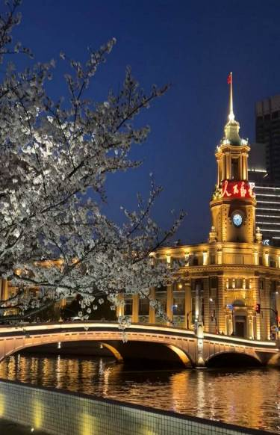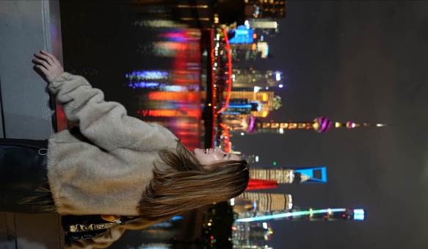

และนำท่านช้อปปิ้งย่าน **ถนนนานกิง** ศูนย์กลางสำหรับการช้อปปิ้งที่คึกคักมากที่สุดของนครเชี่ยงไฮ้ รวมทั้ง ห้างสรรพสินค้าใหญ่ชื่อดังกว่า 10 ห้าง และ **ร้าน POP MART** ร้าน ART TOY สุดฮิตให้ท่านได้เลือกช้อปปิ้งนอกจากนี้ยังมีร้านรองเท้าชื่อดัง **HOKA SHOP** แบรนด์ชั้นนำต่างๆมากมายให้ท่านได้เลือกสรร

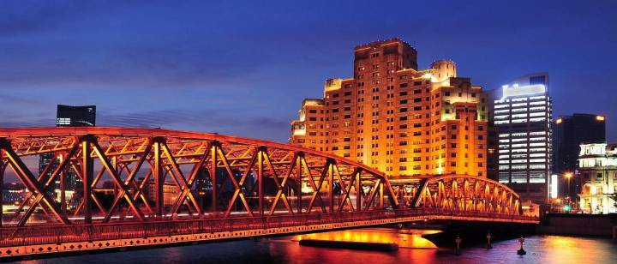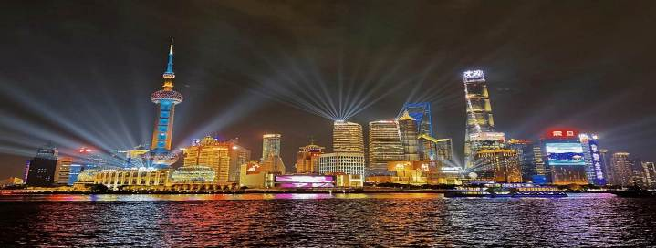

🛏 **พักที่ GRAND METROPARK HOTEL PUDONG SHANGHAI หรือเทียบเท่าระดับ 5**



**วันที่สอง เซ็ทเมนู 3 ตึกใหญ่แห่งเซี่ยงไฮ้ – ร้านหนังสือตั่วอวิ๋น – ซินเทียนตี้ – ชมโชว์ ERA โรงละครShanghai Circus World**

**เช้า** 🍽 **รับประทานอาหารเช้า ณ ห้องอาหารโรงแรม**

นำท่านเดินทางเช็คอินกับ **เซ็ทเมนู 3 ตึกใหญ่แห่งเซี่ยงไฮ้ สุดไวรัล ที่มาเซี่ยงไฮ้แล้วห้ามพลาด ซึ่งประกอบด้วย 3ตึก สามตึกใหญ่แห่งเมืองเซี่ยงไฮ้**

**1. **อาคารเซี่ยงไฮ้เซ็นเตอร์ (Shanghai Tower)** สูง 632 เมตร**

**2. **อาคารเซี่ยงไฮ้เวิลด์ไฟแนนเชียลเซ็นเตอร์ (Shanghai World Financial Center)** สูง 492 เมตร**

**3.** **\*\*อาคารจินเหม่า (Jin Mao Tower)** สูง 420 เมตร**

**เที่ยง** 🍽 **รับประทานอาหารกลางวันที่ภัตตาคาร** **เมนูพิเศษ...อาหารกวางตุ้ง ร้านมิชเชอลิน TAO TAO JU**

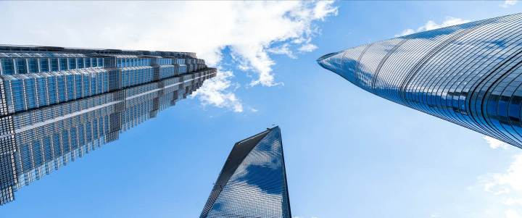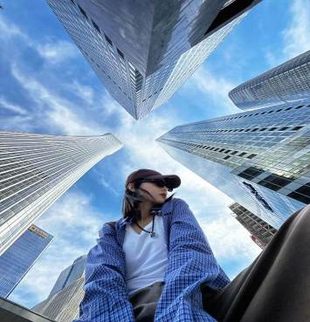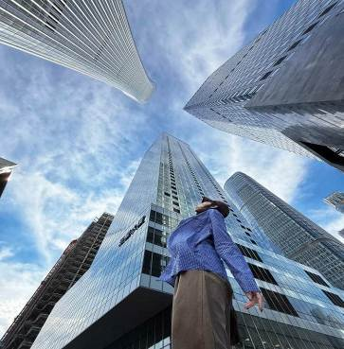

**บ่าย** นำท่านสู่ **ร้านหนังสือตั่วอวิ๋น** ที่ตั้งอยู่ในอาคารเซี่ยงไฮ้เซ็นเตอร์ ชั้น 52 เป็นอาคารที่สูงที่สุดในประเทศจีนและสูงเป็นอันดับสองของโลก ร้านหนังสือนี้ได้รับการขนานนามว่าเป็น “ร้านหนังสือที่สูงที่สุดในโลก” ด้วยบรรยากาศ “ลอยอยู่เหนือเมฆ”และความสูงที่ตั้งบนชั้น 52 พื้นที่ถูกออกแบบผสมผสานระหว่างห้องสมุด ห้องจัดแสดงนิทรรศการ และคาเฟ่ มีคอลเลกชันหนังสือและสินค้าศิลปะหลายประเภท รวมถึงหนังสือศิลปะ วรรณกรรม และการออกแบบ นอกจากนี้ยังมีสินค้าศิลปะและของที่ระลึกที่ออกแบบอย่างประณีต รวมถึงคาเฟ่และพื้นที่พักผ่อน มีคาเฟ่ที่ให้บริการเครื่องดื่มและขนมหวาน ทำให้ท่านเยี่ยมชมสามารถผ่อนคลายและเพลิดเพลินในบรรยากาศที่เงียบสงบ

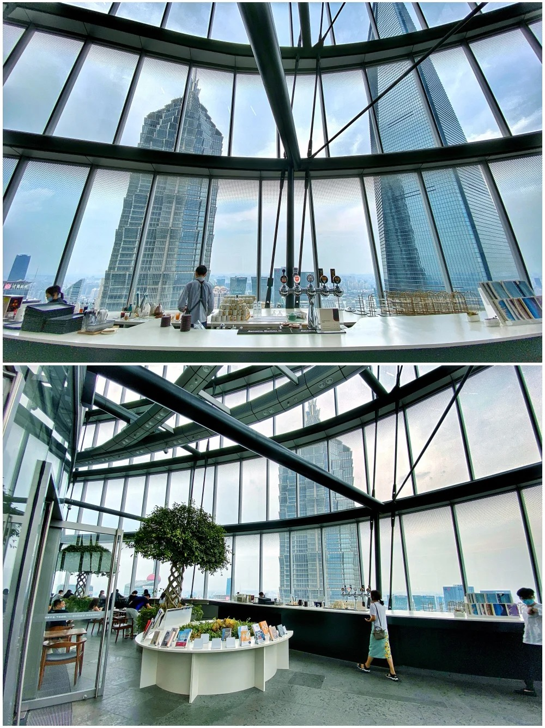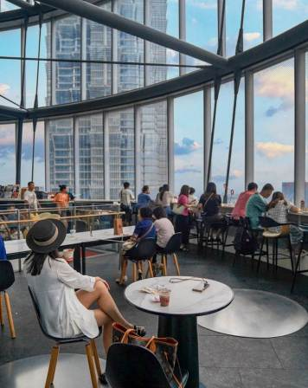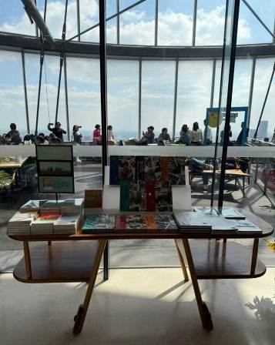

นำท่านเที่ยวชม **ซินเทียนตี้** ย่านฮิปเตอร์ใจกลางนครเซี่ยงไฮ้ ที่วัยรุ่นต้องมา กลายเป็นสถานที่ท่องเที่ยวติดอันดับต้นๆไปแล้ว สำหรับแหล่งช้อปปิ้งแห่งนี้ ไม่แพ้แหล่งช้อปปิ้งรุ่นพี่ อย่าง ถนนนานกิง ถนนอู่เจียง Yu Yuan Bazaar ถือว่าเป็นอีก 1 ไฮไลท์เด็ดของนครแห่งนี้ เนื่องจากเอกลักษณ์ที่ไม่เหมือนใคร สิ่งปลูกสร้างที่ใช้อิฐบล็อกแบบสถาปัตยกรรมแบบ Shikumen (ซิกเหมิน) การผสมผสานระหว่างสถาปัตยกรรมตะวันตกกับจีนเข้าด้วยกัน ทางเดินหิน กำแพงหิน ประตูหิน บ้านเมืองเก่าแต่ดูแลรักษาอย่างดี

**ค่ำ** 🍽 **รับประทานอาหารค่ำที่ภัตตาคาร**

หลังอาหารค่ำนำท่านสู่ **Shanghai Circus World** โรงละครชื่อมีเสียงดังที่โด่งดังระดับโลก ให้ท่านได้ชมการแสดงกายกรรม **ชมโชว์ ERA Intersection** ผสมผสานเทคนิคระดับสากลและหนึ่งในศิลปะการแสดงที่เก่าแก่ที่สุดของจีน โดดเด่นด้วยความยืดหยุ่น แข็งแรง ความแม่นยำสูง และความตื่นเต้นเร้าใจ เพลิดเพลินกับดนตรี และแสงสีเสียง

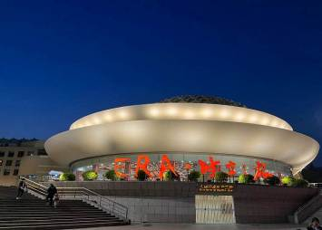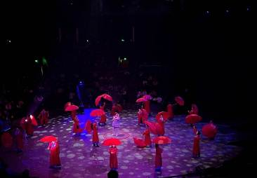

🛏 **พักที่ GRAND METROPARK HOTEL PUDONG SHANGHAI หรือเทียบเท่าระดับ 5**



 

**วันที่สาม หมู่บ้านโบราณจูเจียเจี่ยว+ล่องเรือ – วัดหลงหัว – ถนนอู่คัง – STARBUCKS RESERVE ROASTERY – ลักซ์ชัวรี่แลนด์มาร์ก จางหยวน – ถนนหวยไห่ (ร้านกระเป๋า Song mount)**

**เช้า** 🍽 **รับประทานอาหารเช้า ณ ห้องอาหารโรงแรม**

นำท่านเดินทางสู่ **หมู่บ้านโบราณจูเจียเจี่ยว** มีฉายาว่า เวนิซตะวันออกแห่งเมืองเซี่ยงไฮ้ เป็นอีกหนึ่งย่านเก่าริมน้ำที่มีชื่อเสียงในเซี่ยงไฮ้ มีประวัติศาสตร์ยาวนานกว่า 1700 ปี ซึ่งพื้นที่ทั้งหมดได้รับการอนุรักษ์ไว้เป็นอย่างดี จุดเด่นขอเมืองโบราณแห่งนี้คือพื้นที่ด้านในนั้นมีแม่น้ำหลากหลายสายเชื่อมโยงไปยังพื้นที่ต่างๆ โดยรอบ ทำให้มีบรรยากาศที่สวยงามและร่มรื่น และให้ท่าน **ล่องเรือ** ชมวิวบ้านเรือนเก่าแก่ริมน้ำ

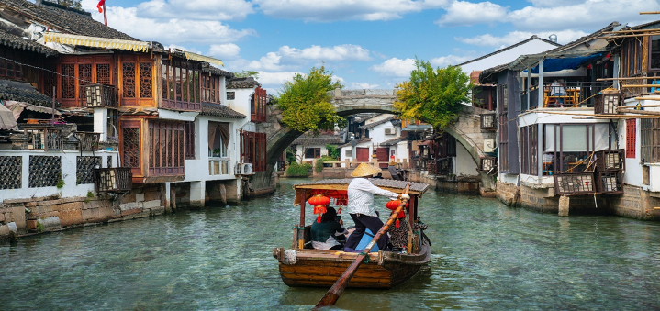

นำท่านสู่ **วัดหลงหัว** เป็นวัดพุทธที่เก่าแก่และใหญ่ที่สุดในมหานครเซี่ยงไฮ้ มีชื่อเสียงทั้งในด้านสถาปัตยกรรมอันงดงามและความสำคัญทางประวัติศาสตร์ เป็นหนึ่งในสถานที่ศักดิ์สิทธิ์ที่ชาวพุทธและนักท่องเที่ยวต้องมาเยือน ซึ่งวัดสร้างขึ้นในยุคราชวงศ์ซ่งตะวันออก (ค.ศ. 247) ในสมัยสามก๊ก โดยตามตำนานกล่าวว่าจักรพรรดิซุนกวนแห่งแคว้นง่อก๊กเป็นผู้สร้างเจดีย์หลงหัว ที่ได้รับการบูรณะหลายครั้งในราชวงศ์ถัง ซ่ง หยวน หมิง และชิง ซึ่งโครงสร้างในปัจจุบันส่วนใหญ่มาจากการบูรณะในสมัยราชวงศ์ซ่งตอนปลายและราชวงศ์หมิง สถาปัตยกรรมที่สำคัญคือเจดีย์หลงหัว เป็นเจดีย์ไม้–อิฐแบบ 7 ชั้น สูงประมาณ 40 เมตร ถือเป็นสัญลักษณ์สำคัญของวัด ผังวัดแบบ “เจ็ดห้องห้าโถง” ตามสถาปัตยกรรมวัดพุทธโบราณของจีนและมีวิหารพุทธหลายหลัง เช่น พระวิหารใหญ่ ประดิษฐานพระพุทธเจ้าสามพระองค์,หอกลองและหอระฆัง ที่ใช้ในพิธีกรรม

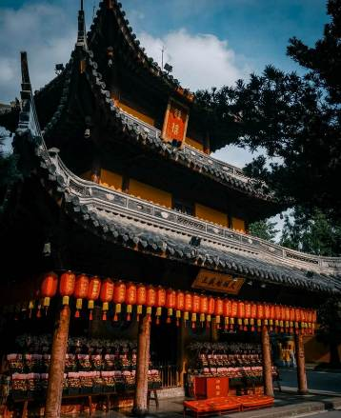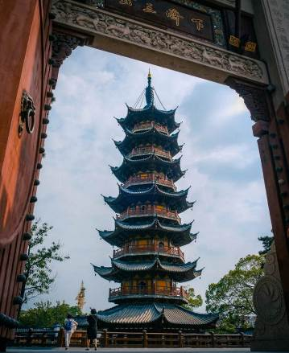

**เที่ยง** 🍽 **รับประทานอาหารกลางวันที่ภัตตาคาร**

**บ่าย** นำท่านเดินทางสู่ **ถนนอู่คัง (Wukang Road)** เป็นถนนที่มีชื่อเสียงและเสน่ห์มากที่สุดของเมืองเซี่ยงไฮ้ ถนนสายนี้เต็มไปด้วยประวัติศาสตร์และอาคารที่สวยงามในสไตล์ยุโรป โดยเฉพาะสถาปัตยกรรมสไตล์ฝรั่งเศสเป็นจุดถ่ายรูปยอดนิยมของทั้งชาวท้องถิ่นและนักท่องเที่ยว และยังมีคาเฟ่และร้านค้าที่มีเอกลักษณ์ เช่น ร้านกาแฟบรรยากาศอบอุ่น แกลลอรีศิลปะ และร้านหนังสือเก่า ร่มรื่นด้วยต้นไม้สองข้างทางให้ท่านสัมผัสวิถีชีวิตแบบสบายๆของเซี่ยงไฮ้

นำท่านสู่ **STARBUCKS RESERVE ROASTERY** สาขาใหม่ที่นครเซี่ยงไฮ้ มาพร้อมกับความยิ่งใหญ่อลังการ ครองตำแหน่งสตาร์บัคส์ที่สวยที่สุดในโลก ซึ่งได้ทำการเปิดตัวไปเมื่อวันที่ 6 ธันวาคม 2560 มีเนื้อที่ใหญ่โตถึง 2,787 ตารางเมตร ด้านบนของร้านตกแต่งด้วยแผ่นไม้รูปหกเหลี่ยมซึ่งเป็นงานแฮนด์เมดจำนวน 10,000 แผ่น และที่ตั้งตระหง่านอยู่กลางร้านคือถังคั่วกาแฟทองเหลืองขนาด 40 ตัน สูงเท่าตึก 2 ชั้น ประดับประดาด้วยแผ่นตราประทับแบบจีนโบราณมากกว่า 1,000 แผ่น ซึ่งบอกเล่าเรื่องราวความเป็นมาของสตาร์บัคส์

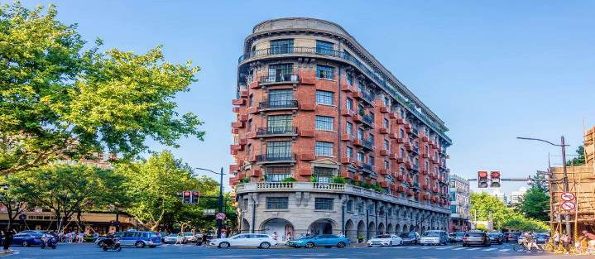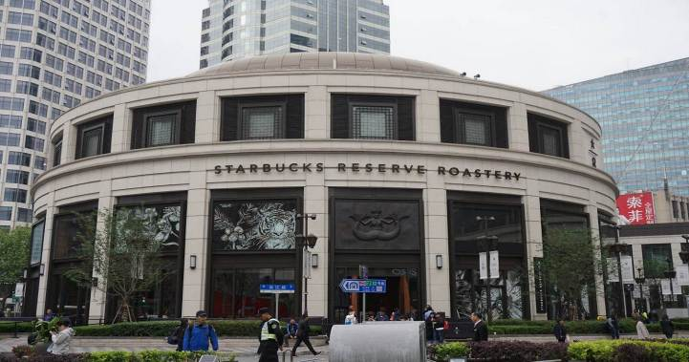

นำท่านเดินทางสู่ **ลักซ์ชัวรี่ แลนด์มาร์ก จางหยวน** ตั้งอยู่ในพื้นที่ใจกลางของถนนนานกิงตะวันตก มีสถาปัตยกรรม shikumen (อาคารที่มีการผสมผสานระหว่างสไตล์ตะวันตกและจีน)ที่ใหญ่ที่สุด ถูกอนุรักษ์ไว้อย่างดี จางหยวนเป็นโครงการที่ผสมผสานประวัติศาสตร์ตั้งแต่สมัยปี1882 ให้เข้ากับไลฟ์สไตล์สมัยใหม่ โดยมีเป้าหมายในการสร้างพื้นที่ระดับโลกที่รวมทุกความต้องการไว้ในที่เดียวไม่ว่าจะเป็นช้อปปิ้ง ทำงาน การพักผ่อน และการท่องเที่ยวทางวัฒนธรรมรวมถึงยังมีร้านค้าแบรนด์เนมที่เป็นเอกลักษณ์ ร้านอาหารท้องถิ่นและนานาชาติ

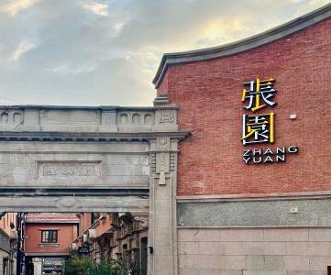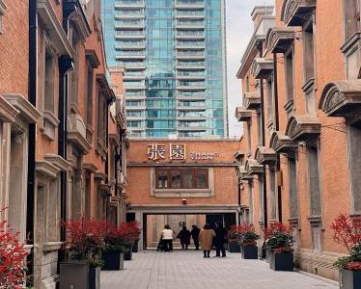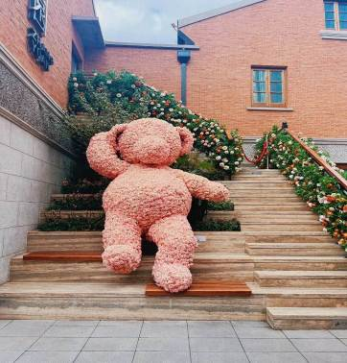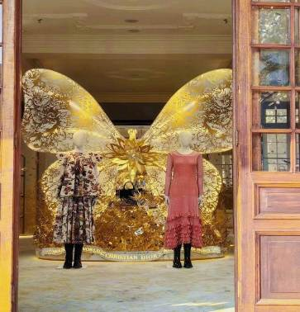

นำท่าน **ช้อปปิ้งถนนหวยไห่** เป็นย่านวัฒนธรมเก่าแก่และย่านการค้าการสุดคึกคักของเซี่ยงไฮ้ รวมร้านค้า ให้ท่านช้อปปิ้งเคาน์เตอร์แบรนด์ชื่อดังมากมายกว่า 400 ร้าน เช่น ยูนิโคล่ที่ใหญ่ที่สุดของเมืองจีน, MUJI และร้าน MINISO PINK สุดน่ารัก ให้ความรู้สึกถึงบรรยากาศคล้ายกับถนนแชมป์เอลิเซ่ในฝรั่งเศส ที่นี่ก่อตั้งในปี ค.ศ.1930 และถูกพัฒนาให้เป็นย่านเศรษฐกิจ เรียกได้ว่าเป็น ถนนแฟชั่นแห่งปารีสตะวันออก และได้รับความนิยมมาถึงปัจจุบันที่มาเซี่ยงไฮ้แล้วไม่ควรพลาด

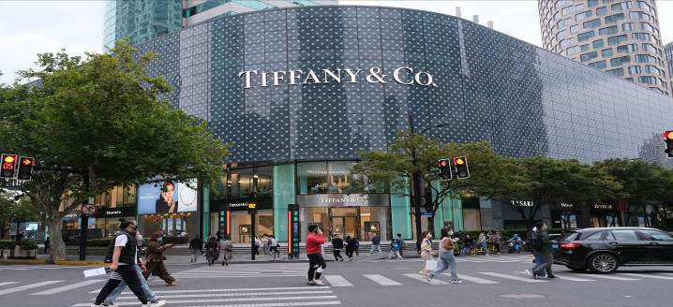

นำท่านสู่ **ร้านกระเป๋า SONG MOUNT** กระเป๋าแบรนด์จีนที่เป็นกระแสยอดฮิต ด้วยดีไซน์มูดแอนด์โทนเรียบหรูให้ลุค Quiet Luxury มีหลายแพตเทิร์นให้เลือกตั้งแต่ Shoulder Bag ไปจนถึง Tote Bag ให้เลือก มีทรวดทรงที่ไปในทางเดียวกับแบรนด์เนมตะวันตกชื่อดังอย่าง Gucci, Celine, Hermès, Ralph Lauren, Loewe และ Chloe หรือแม้แต่แบรนด์ It Bag รุ่นใหม่ๆ ที่ได้รับความนิยมให้ท่านได้เลือกช้อปปิ้งตามอัธยาศัย

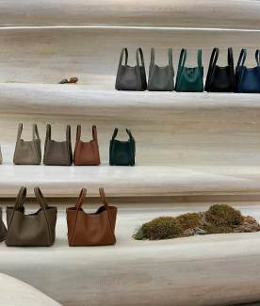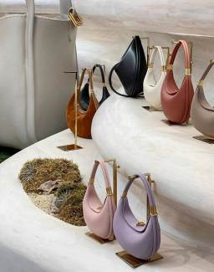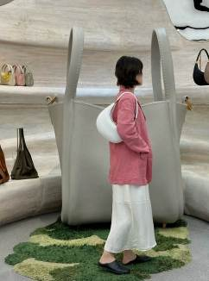

**ค่ำ** 🍽 **รับประทานอาหารค่ำที่ภัตตาคาร เมนูพิเศษ...บุฟเฟ่ต์ปิ้งย่าง+ซีฟู้ด**

🛏 **พักที่ GRAND METROPARK HOTEL PUDONG SHANGHAI หรือเทียบเท่าระดับ 5**



**วันที่สี่ วัดจิ้งอัน – ถนนคนเดินเทียนจื่อฟาง – Tian An 1,000 Trees Square – North Bund Green Land**

**เช้า**  🍽 **รับประทานอาหารเช้า ณ ห้องอาหารโรงแรม**

นำท่านเดินทางสู่ **วัดจิ้งอัน** วัดเก่าแก่อายุกว่า800 ปี กลางเมืองเซี่ยงไฮ้ โดยมีความสำคัญทั้งทางประวัติศาสตร์และศาสนา อีกทั้งยังเป็นสถานที่ท่องเที่ยวที่ผสมผสานความเก่าแก่เข้ากับความทันสมัยได้อย่างลงตัว ตัววัดได้รับการบูรณะหลายครั้ง โดยผสมผสานสถาปัตยกรรมจีนโบราณเข้ากับวัสดุสมัยใหม่ เช่น หลังคาทองคำที่โดดเด่นเป็นเอกลักษณ์ ทำให้วัดดูโดดเด่นท่ามกลางตึกระฟ้าและศูนย์การค้าที่ทันสมัย เป็นวัดที่มีชื่อเสียงในเซี่ยงไฮ้คู่กับวัดพระหยก สถาปัตยกรรมของอาคารต่างๆ ภายในวัดมีความสวยงามเก่าแก่ และสะท้อนให้เห็นถึงฝีมืออันประณีตในการก่อสร้างของช่างฝีมือในอดีต

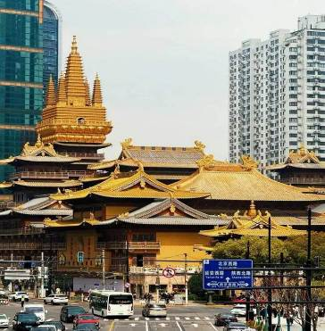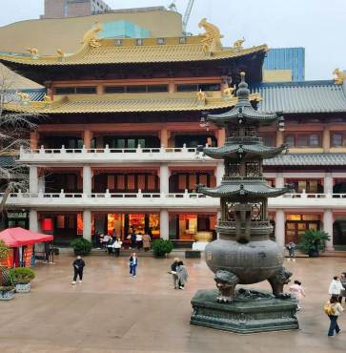

**เที่ยง** 🍽 **รับประทานอาหารกลางวันแบบพิเศษที่ภัตตาคาร “CANTON 8 MICHRIN STAR”**

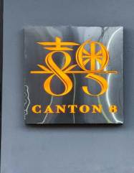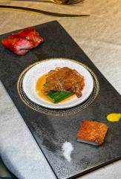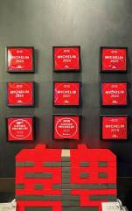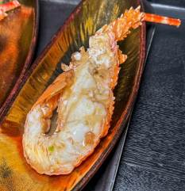

**บ่าย** นำท่านเดินทางสู่ **ถนนคนเดินเทียนจื่อฟาง** ย่านศิลปะและวัฒนธรรมที่มีเสน่ห์เฉพาะตัว ย่านนี้เป็นที่รู้จักในฐานะพื้นที่สร้างสรรค์ที่ผสมผสานระหว่างสถาปัตยกรรมโบราณและความทันสมัยอย่างลงตัว ตรอกซอกซอยในย่านนี้มีการตกแต่งด้วยภาพวาดศิลปะและการจัดแสดงงานศิลป์ต่างๆ ทำให้เป็นสถานที่ที่เหมาะสำหรับการถ่ายภาพและเดินเล่นและเป็นย่านช็อปปิ้งที่ตัวร้านจะอยู่ในตรอกซอกซอย มีทั้งร้านขายของที่ระลึก ร้านอาหาร บาร์ คาเฟ่ ร้านชาจีน ขนมโบราณ โดยตัวตึกยังคงอนุรักษ์ความเป็นตึกเก่าเอาไว้เป็นอย่างดี

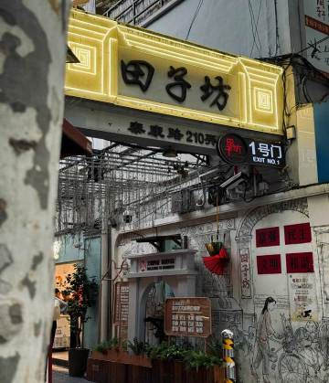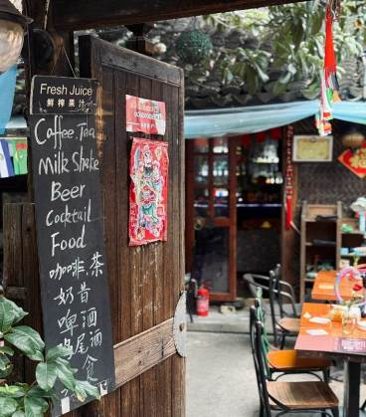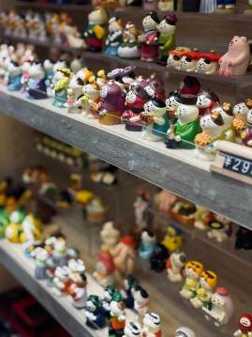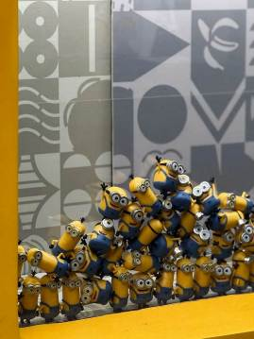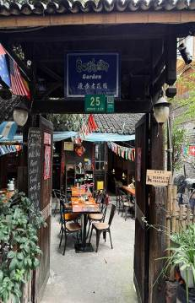

นำท่านเดินทางสู่ **Tian An 1,000 Trees** ซึ่งเป็นงานออกแบบดีไซน์ที่ได้แรงบันดาลใจในการเปลี่ยนให้ตึกสูงในเมืองเซี่ยงไฮ้ เปรียบเสมือนภูเขาที่ปกคลุมไปด้วยป่า ทั้งสองฟากฝั่งของริมน้ำ Suzhou Creek ในพื้นที่กว่า 15 เอเคอร์ โครงการต้นไม้ 1,000 ต้น เซี่ยงไฮ้ เป็นไอเดียในการปรับเปลี่ยนให้เมืองกลายเป็นพื้นที่สำหรับผู้คนในสังคม ผ่านการคิดค้นว่าจะทำอย่างไรให้พื้นที่ที่พัฒนาทางเศรษฐกิจอย่างมากและเต็มไปด้วยตึกสูง สามารถกลมกลืนไปกับพื้นที่สาธารณะ และสร้างพื้นที่ส่วนกลางสำหรับทุกคนในเมืองได้อย่างแท้จริง เพื่อให้ทุกคนที่ทำงานและใช้ชีวิตอยู่ในพื้นที่แห่งนี้ ได้มีสถานที่สำหรับพักผ่อนหย่อนใจด้วย

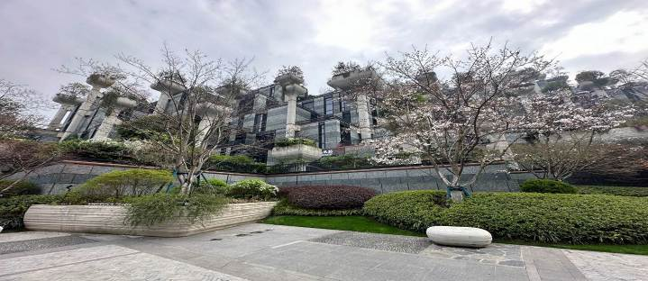

นำท่านเดินทางสู่ **North Bund Green Land** มุมถ่ายรูปใหม่ของเซี่ยงไฮ้ สวนสาธารณะริมน้ำที่มีมุมถ่ายรูปสวยงามมีมุมที่ถ่ายกับโดมไข่สีเงินที่ดูอวกาศและสามารถถ่ายย้อนกลับมาฝั่ง The Bund ได้อีกด้วยตอนกลางคืนจะติดไฟสีเหลืองทองอร่ามไปทั้งถนนและมีฉากหลังเป็นหอไข่มุก และเซี่ยงไฮ้ทาวเวอร์ ที่สำคัญฝั่งนี้คนน้อยมากไม่ว่าจะมาแสงตอนกลางวันหรือแสงเย็นก็สวย

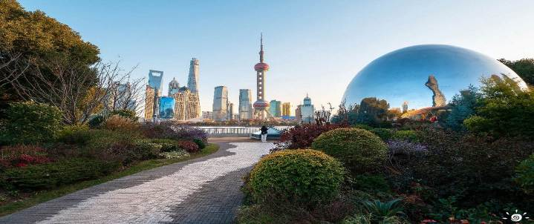

**ค่ำ** 🍽 **รับประทานอาหารค่ำที่ภัตตาคาร ลิ้มรสเมนูพิเศษ...สุกี้หม่าล่า HAIDILAO**

🛏 **พักที่ GRAND METROPARK HOTEL PUDONG SHANGHAI หรือเทียบเท่าระดับ 5**

**วันที่ห้า ตลาดเฉิงหวังเมี่ยว – สวนอี้หยวน – หอไข่มุก (ถ่ายรูปภายนอก) – Disney Flagship Store –**

**Florentia Village Outlet – เซี่ยงไฮ้ – กรุงเทพฯ (สนามบินสุวรรณภูมิ) (FM841:22.15-01.55+1)**



**เช้า**  🍽 **รับประทานอาหารเช้า ณ ห้องอาหารโรงแรม**

นำท่านสู่ **ตลาดเฉิงหวังเมี่ยว** เป็นศูนย์รวมสินค้า และอาหารพื้นเมืองที่แสดงถึงเอกลักษณ์ของชาวเซี่ยงไฮ้ซึ่งมีการผสมผสานระหว่างอดีตและปัจจุบันได้อย่างลงตัว ซึ่งเป็นย่านสินค้าราคาถูกที่มีชื่ออีกย่านหนึ่งของนครเซี่ยงไฮ้ ให้ท่านอิสระช้อปปิ้งตามอัธยาศัย

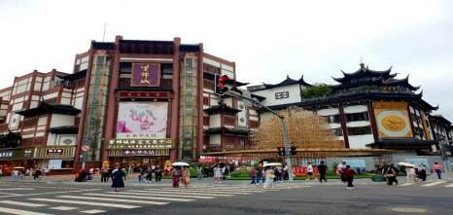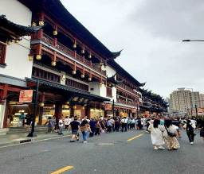

นำท่านเดินทางสู่ **สวนอี้หยวน** เป็นสวนที่ตกแต่งตามสไตล์จีน มีต้นไม้และดอกไม้นานาชนิดที่จัดเรียงไว้อย่างสวยงามและเป็นระเบียบ มีศาลาที่ตั้งอยู่ใจกลางน้ำ ร้านขายของต่างๆ มีมุมสวยๆให้ได้ถ่ายรูปมากมาย และยังได้สัมผัสวัฒนธรรมความเป็นเมืองจีนที่แท้จริง ภายในสวนยังมีร้านค้าและร้านอาหารมากมายที่สามารถชิมอาหารจีนหลากหลายเมนูและช้อปปิ้งสินค้าต่างๆ ได้

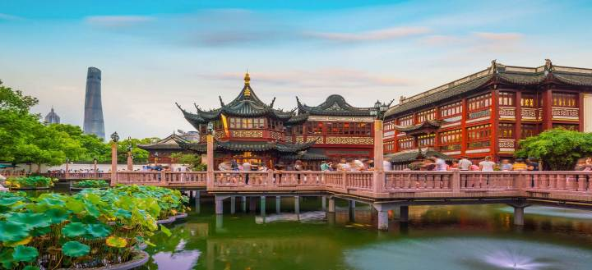

**เที่ยง** 🍽 **รับประทานอาหารกลางวันที่ภัตตาคาร**

**บ่าย** นำท่านชม **หอไข่มุก (ถ่ายรูปภายนอก)** ตั้งอยู่ฝั่งผู่ตงริมแม่น้ำหวังผู่ เขตลู่เจียจุ่ย แล้วเสร็จเมื่อปี ค.ศ. 1993 มีความสูง 468 เมตร เมื่อสร้างเสร็จ นับเป็นหอคอย ที่สูงอันดับ 4 ของโลก และในปัจจุบัน สูงเป็นอับดับ 5 รองจากหอคอยโตเกียวสกายทรีของญี่ปุ่น ดูภายนอกเป็นลูกเหล็กกลม 15 ลูก อยู่ต่างมุมต่างระดับ ลูกเหล็กกลมที่อยู่ตอนกลางของหอเป็นหอชมวิวที่กว้างขวาง สามารถชมวิวทิวทัศน์ของเซี่ยงไฮ้ได้ทุกด้าน ซึ่งปัจจุบันหอไข่มุกถือเป็นสัญลักษณ์ของเมืองเซี่ยงไฮ้อีกด้วย

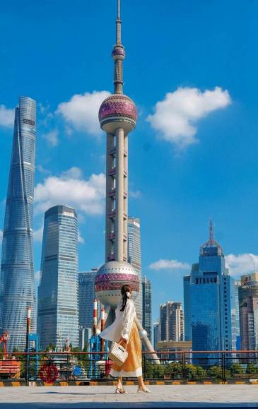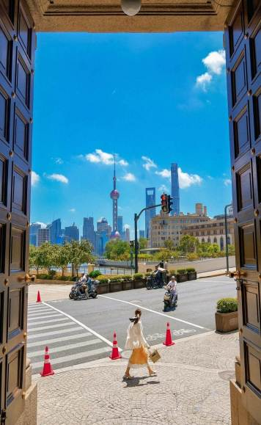

นำท่านสู่ **Disney Flagship Store** (Lujiazui)เป็นแหล่งรวมตัวละคร ดิสนีย์ แบบถูกลิขสิทธิ์ ที่มีขนาดใหญ่กว่าในสวนสนุก Disney land มีคาเรคเตอร์ตัวละครมากกว่า 2,000 รายการ เช่น มิกกี้ มินนี่ และเจ้าหญิงดิสนีย์ ให้ท่านช้อปปิ้งเป็นของฝากที่ระลึก

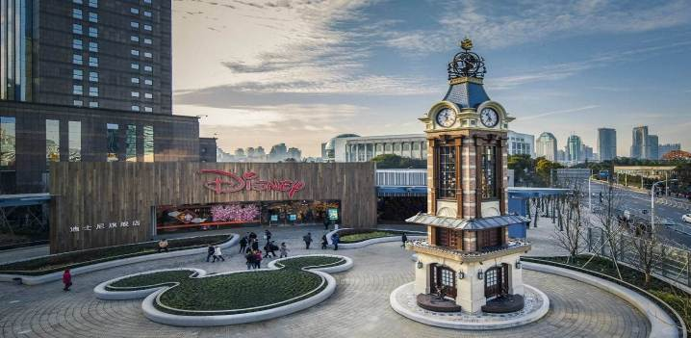

นำท่านช้อปปิ้ง **Florentia Village Outlet** เอ้าท์เล็ตส์ขนาดใหญ่ ที่รวบรวมเคาน์เตอร์แบรนด์ชั้นนำต่างๆมากมาย ให้ท่านเลือกช้อปปิ้งไม่ว่าจะเป็นแบรนด์ BALENCIAGA,GUCCI,BALENCIAGA, GUCCI, GUESS ,PRADA ,SAINTLAURENT PARIS,BURBERRY, ADIDAS ,CONVERSE และอีกมากมาย ให้ท่าน ช้อปปิ้ง เป็นของฝากแก่ญาติสนิท มิตรสหาย และที่นี่เป็นมากกว่าการช้อปปิ้ง เพราะมีเมืองจำลองในอิตาลีที่มีลำคลองและเรือกอนโดลาและสถาปัตยกรรมยุโรปคลาสสิกจำลองสามารถถ่ายรูปเช็คอินสไตล์ยุโรปได้อีกด้วย

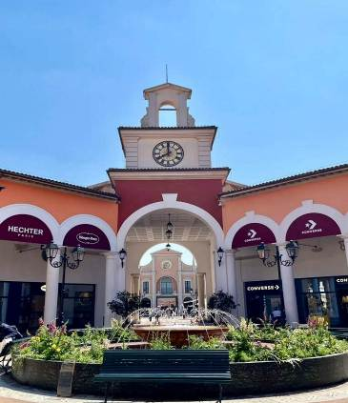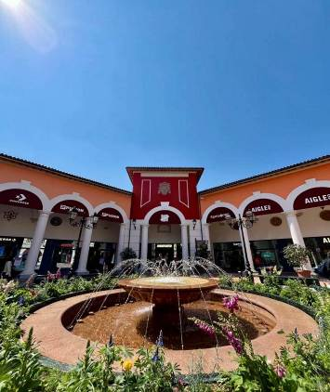

**ค่ำ** 🍽 **รับประทานอาหารค่ำที่ภัตตาคาร ลิ้มรสเมนูพิเศษ..อาหารกวางตุ้ง+กุ้งล็อบเตอร์**

**สมควรแก่เวลา กรุณาตรวจเช็คสัมภาระให้เรียบร้อย เพื่อเตรียมตัวเดินทางสู่สนามบินเพื่อกลับกรุงเทพฯ**

**22.15 น.** ออกเดินทางสู่ **กรุงเทพฯ** **โดยสายการบิน SHANGHAI AIRLINES เที่ยวบินที่ FM841 ✈**

***(บริการอาหารว่างและเครื่องดื่มบนเครื่อง)***

**\*\*การบริการอาหารและเครื่องดื่มบนเครื่องบิน เป็นบริการของสายการบิน ทั้งนี้อาจจะมีการเปลี่ยนแปลงได้ขึ้นอยู่กับนโยบายของสายการบิน โดยไม่ต้องเเจ้งให้ทราบล่วงหน้า\*\***

**01.55 น.+1** ถึง **กรุงเทพฯ ท่าอากาศยานสุวรรณภูมิ** โดยสวัสดิภาพ พร้อมความประทับใจ**.........** ☺ ☺ ☺ ☺

**\*\*\*\*\*\*\*\*ขอบคุณทุกท่านที่ใช้บริการ\*\*\*\*\*\*\*\***

☺ ☺ ☺ ☺ **ซื่อสัตย์ จริงใจ ห่วงใย เน้นบริการ คืองานของเรา** ☺ ☺ ☺ ☺

**\*\*หมายเหตุ: โปรแกรมและราคาสามารถเปลี่ยนแปลงได้ตามความเหมาะสมโดยไม่ต้องแจ้งให้ทราบล่วงหน้าทางบริษัทฯ จะถือผลประโยชน์ของลูกค้าเป็นสำคัญ\*\***

**\*\*\*ในกรณีที่ลูกค้าต้องออกตั๋วโดยสารภายในประเทศ (เครื่องบิน ,รถทัวร์ ,รถไฟ) กรุณาติดต่อเจ้าหน้าที่ของบริษัทฯ เพื่อเช็คว่ากรุ๊ปมีการคอนเฟิร์มเดินทางก่อนทุกครั้ง เนื่องจากสายการบินอาจมีการปรับเปลี่ยนไฟล์ทบิน หรือเวลาบิน โดยไม่ได้แจ้งให้ทราบล่วงหน้า ทางบริษัทฯ จะไม่รับผิดชอบใด ๆ ในกรณี ถ้าท่านออกตั๋วภายในโดยไม่แจ้งให้ทราบและหากไฟล์ทบินมีการปรับเปลี่ยนเวลาบิน เพราะถือว่าท่านยอมรับในเงื่อนไขดังกล่าว\*\*\***

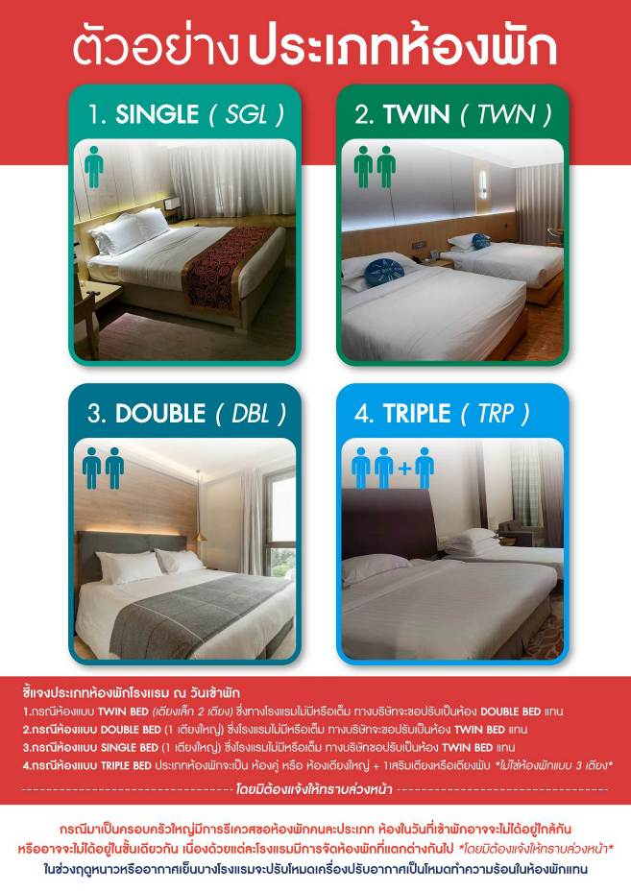

|  |
| --- |
| **อัตราค่าบริการ (ราคาต่อท่าน)**  **คณะจอยทัวร์ขั้นต่ำ 9 ท่านออกเดินทางพร้อมหัวหน้าทัวร์** |

|  |  |  |  |
| --- | --- | --- | --- |
| **วันเดินทาง** | **ราคาทัวร์ผู้ใหญ่**  **พักห้องละ 2 ท่าน**  **(9 ท่านออกเดินทาง)** | **พักเดี่ยว**  **จ่ายเพิ่ม** | **ราคาทัวร์ผู้ใหญ่**  **ไม่รวมตั๋ว** |
| **23 – 27 กรกฎาคม 2568** | **35,999 บาท/ท่าน** | **6,000 บาท** | **29,999 บาท/ท่าน** |
| **8 – 12 สิงหาคม 2568** | **37,999 บาท/ท่าน** | **6,000 บาท** | **30,999 บาท/ท่าน** |
| **12 – 16 ตุลาคม 2568** | **35,999 บาท/ท่าน** | **6,000 บาท** | **29,999 บาท/ท่าน** |

**อัตราค่าบริการดังกล่าวรวม**

1. **ค่าตั๋วเครื่องบิน**ชั้นทัศนาจร ไป-กลับ พร้อมกรุ๊ป ตามที่ระบุไว้ในรายการเท่านั้น **ตั๋วเครื่องบินที่ใช้เป็นแบบกรุ๊ปไม่สามารถเลือกที่นั่งล่วงหน้าได้ (ท่านจะได้รับที่นั่งแบบสุ่มเท่านั้น)**
2. **ค่าภาษีสนามบิน**ทุกแห่ง หากสายการบินมีการปรับราคาภาษีน้ำมันขึ้น ทางบริษัทฯ ขอสงวนสิทธิ์เก็บค่าภาษีน้ำมันเพิ่มตามความเป็นจริง ก่อนการเดินทาง**\*\*ราคาทัวร์นี้เช็คภาษีน้ำมัน ณ วันที่ ***3 มิ.ย.68\*\*\***
3. **ค่าโรงแรม**ระดับมาตรฐาน (พักห้องละ 2 ท่าน)

กรณีห้อง TWIN BED (เตียงเดี่ยว 2 เตียง) ซึ่งโรงแรมไม่มีหรือเต็ม ทางบริษัทขอปรับเป็นห้อง DOUBLE BED แทนโดยมิต้องแจ้งให้ทราบล่วงหน้า หรือ หากต้องการห้องพักแบบ DOUBLE BED ซึ่งโรงแรมไม่มีหรือเต็ม ทางบริษัทขอปรับเป็นห้อง TWIN BED แทนโดยมิต้องแจ้งให้ทราบล่วงหน้า เช่นกัน กรณีพักแบบ TRIPLE ROOM 3 ท่าน 1 ห้อง ท่านที่ 3 อาจเป็นเสริมเตียง หรือ SOFA BED หรือ เสริมฟูกที่นอน ทั้งนี้ขึ้นอยู่กับรูปแบบการจัดห้องพักของโรงแรมนั้นๆ

1. ค่าอาหาร ตามที่ระบุไว้ในรายการ
2. **ค่ายานพาหนะ** และค่าธรรมเนียมเข้าชมสถานที่ต่างๆ ตามที่ระบุไว้ในรายการ
3. **น้ำหนักสัมภาระ ท่านละไม่เกิน 23 กิโลกรัม จำนวนท่านละ 1 ใบ**  สัมภาระติดตัวขึ้นเครื่องได้ 1 ชิ้น ต่อท่าน น้ำหนักต้องไม่เกิน 7 กิโลกรัม, ค่าประกันวินาศภัยเครื่องบินตามเงื่อนไขของแต่ละสายการบินที่มีการเรียกเก็บ
4. **ค่าประกันอุบัติเหตุในการเดินทางต่างประเทศ**

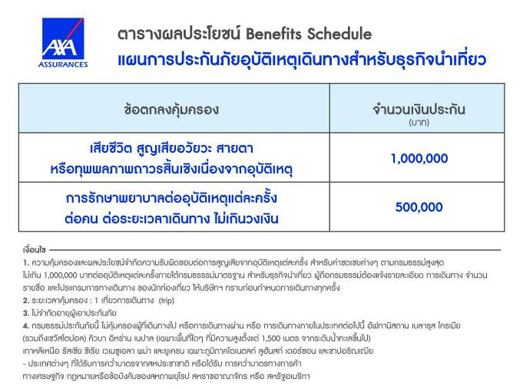

**8**.**ค่าประกันสุขภาพในการเดินทางต่างประเทศ**

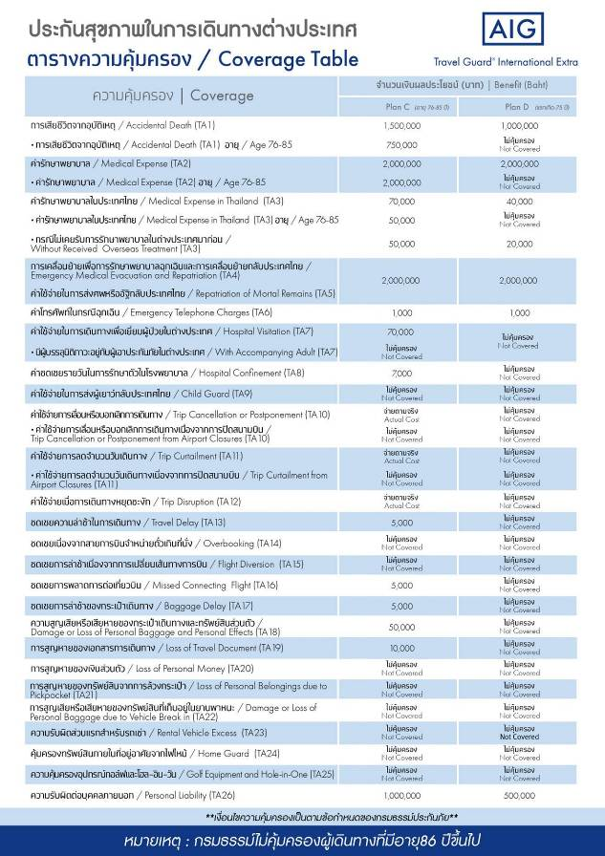

**อัตราค่าบริการดังกล่าวไม่รวม**

1. **ค่าธรรมเนียมยื่นวีซ่าท่องเที่ยวเข้าประเทศจีน ผู้ถือหนังสือเดินทางไทย (หมายเหตุ : ตั้งแต่วันที่ 1 มีนาคม 2567 จีนยกเลิกการขอวีซ่าสำหรับหนังสือเดินทางไทย ท่านสามารถเข้าจีนโดยไม่ต้องขอวีซ่า )** **ยกเว้นกรณีการพำนักถาวร การทำงาน การศึกษา กิจกรรมด้านสื่อ หรือกิจกรรมอื่น ๆ ที่จำเป็นต้องได้รับการอนุญาตล่วงหน้าจากหน่วยงานที่รับผิดชอบของอีกฝ่ายหนึ่ง**
2. **ค่าทำหนังสือเดินทาง**ทุกประเภท
3. ค่าดำเนินการคัดกรองตรวจหาเชื้อ RT-PCR หรือ ATK ในกรณีที่ประเทศจีนต้องให้ตรวจ
4. **ค่าใช้จ่ายอื่นๆ** ที่นอกเหนือจากรายการระบุ เช่น ค่าใช้จ่ายส่วนตัวอื่นๆ ฯลฯ
5. **กรุณาเตรียมค่าทิปหัวหน้าทัวร์ ไกด์และคนขับรถ รวม 1,500 บาทต่อคน (เด็กชำระทิปเท่ากับผู้ใหญ่)**
6. **ค่าภาษี**มูลค่าเพิ่ม VAT 7 % และหักภาษี ณ ที่จ่าย 3 % ในกรณีที่ลูกค้าต้องการใบเสร็จรับเงินที่ถูกต้อง จะต้องบวกค่าภาษีมูลค่าเพิ่ม และหัก ณ ที่จ่าย จากยอดขายจริงทั้งหมดเท่านั้น และโปรดแจ้งทางบริษัทฯ จะออกให้ภายหลัง ขอสงวนสิทธิ์ออกใบเสร็จที่ถูกให้กับบริษัททัวร์เท่านั้น
7. **ค่าวีซ่าจีนสำหรับชาวต่างชาติ**ที่ต้องยื่นวีซ่าเข้าประเทศจีน
8. ค่าธรรมเนียมน้ำมันและภาษีสนามบิน ในกรณีที่สายการบินมีการปรับขึ้นราคา

